ЛГСК-31 |  | Полоса препятствий "Цикл"
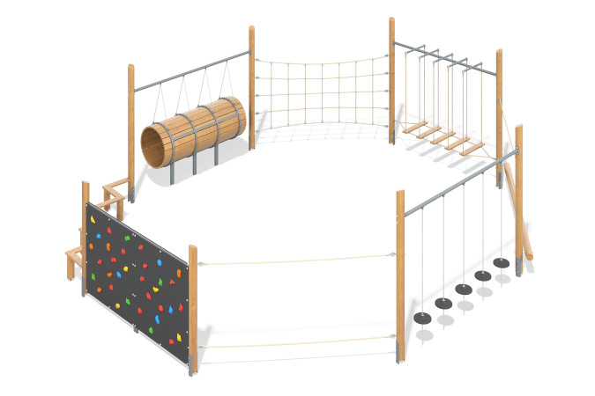

Размеры, мм: | 7500x8500x2700 | Вес, кг: | 1079
Характеристики материалов
Материалы: металл, дерево, влагостойкая березовая фанера, армированный канат, порошковая краска, лак.
Комплекс состоит из опорных столбов круглого сечения диаметром 130 мм. Столбы отшлифованы. Поверхности покрыты в два слоя антисептиком, тонированным и бесцветным лаком. В комплекс входят: Стенка альпиниста, зигзагообразный переход, тоннель кольцевой, сетка-преграда, подвесной переход, бум-бревно, секция с подвесами и канатный переход.
- Стенка альпиниста состоит из четырех щитов выполненных из высокопрочной, влагостойкой фанеры толщиной 21 мм закрепленных с двух сторон на металлическом каркасе из профильной трубы 25х 50 мм и соединенных в единую панель. На щитах закреплены специальные альпинистские зацепы - искусственно созданные камни разной формы и величины для хвата руками и постановки ног. Камни имеют поверхность, которая обеспечивает хорошее сцепление рук и ног с выступом для безопасного и комфортного лазания. Альпинистские зацепы зафиксированы на поверхности на разном расстоянии друг от друга и под различным углами.
- Зигзагообразный переход состоит из 7-ми опорных столбов, на которых закреплена дорожка, выполненная из 8 досок хвойных пород и сечением 32х110 мм.
- Тоннель кольцевой представляет собой каркас из 4-х колец соединенных шестью стяжками выполненных из профильной трубы 20х40 мм, на котором с внутренней стороны закреплены доски стенок тоннеля сечением 32х110 мм в количестве 22 шт. Поверхности покрыты в два слоя антисептиком, тонированным и бесцветным лаком.
Каждое кольцо тоннеля имеет три точки крепления. В нижней части тоннель имеет три опоры выполненные из профиля сечением 40х80 мм, в верхней части тоннель крепится к штанге, зафиксированной между двумя опорными столбами, выполненной из трубы диаметром 57 мм. Крепление тоннеля в верхней части выполнено через короткозвенную цепь из нержавеющей стали с сечением звена 6 мм.
- Сетка-преграда выполнена из армированного полипропиленового каната диаметром 16 мм, состоящего из шести прядей, каждая прядь армирована металлическими проволоками. Стальная проволока покрыта витым полипропиленовым сплитом.
Полиэстер, входящий в состав плетеного каната стойкий к ультрафиолетовому излучению.
Для соединения пересечений плетения сетки используются пластиковые цельнолитые яйцеобразные и Т-образные соединители.
- Ступени подвесного перехода выполнены досок хвойных пород сечением 32х110 мм. Боковые и опорные стропы ступеней выполнены из армированного полипропиленового каната диаметром 16 мм. В верхней части боковые стропы фиксируются на опорной штанге диаметром 57 мм с пятью поперечными перекладинами под крепление строп.
- Бум-бревно имеет дополнительный страховочный трос, расположенный над бревном выполненный из армированного полипропиленового каната диаметром 16 мм.
- В комплексе установлено пять подвесов на канате с круглым резиновым сиденьем. Диаметр сиденья 280 мм. На конце каната установлен металлический вертлюг.
- Канатный переход состоит из двух тросов, закрепленных между столбами на разной высоте выполненных также из армированного полипропиленового каната диаметром 16 мм.
Все имеющиеся металлические детали окрашены порошковой полиэфирной краской. Весь резьбовой крепеж оцинкованный.

